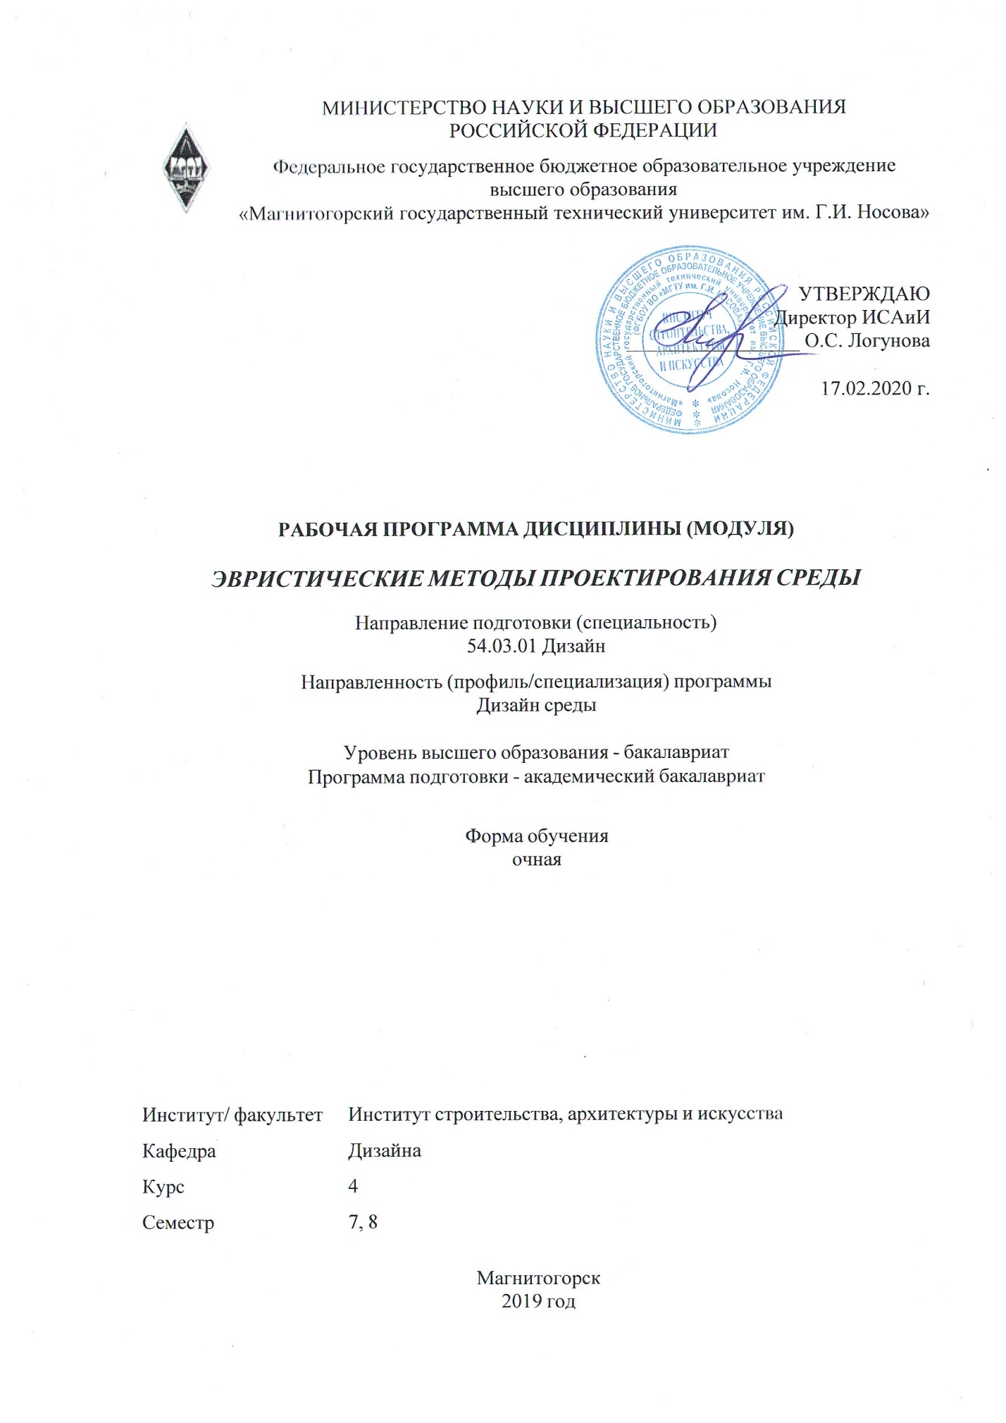

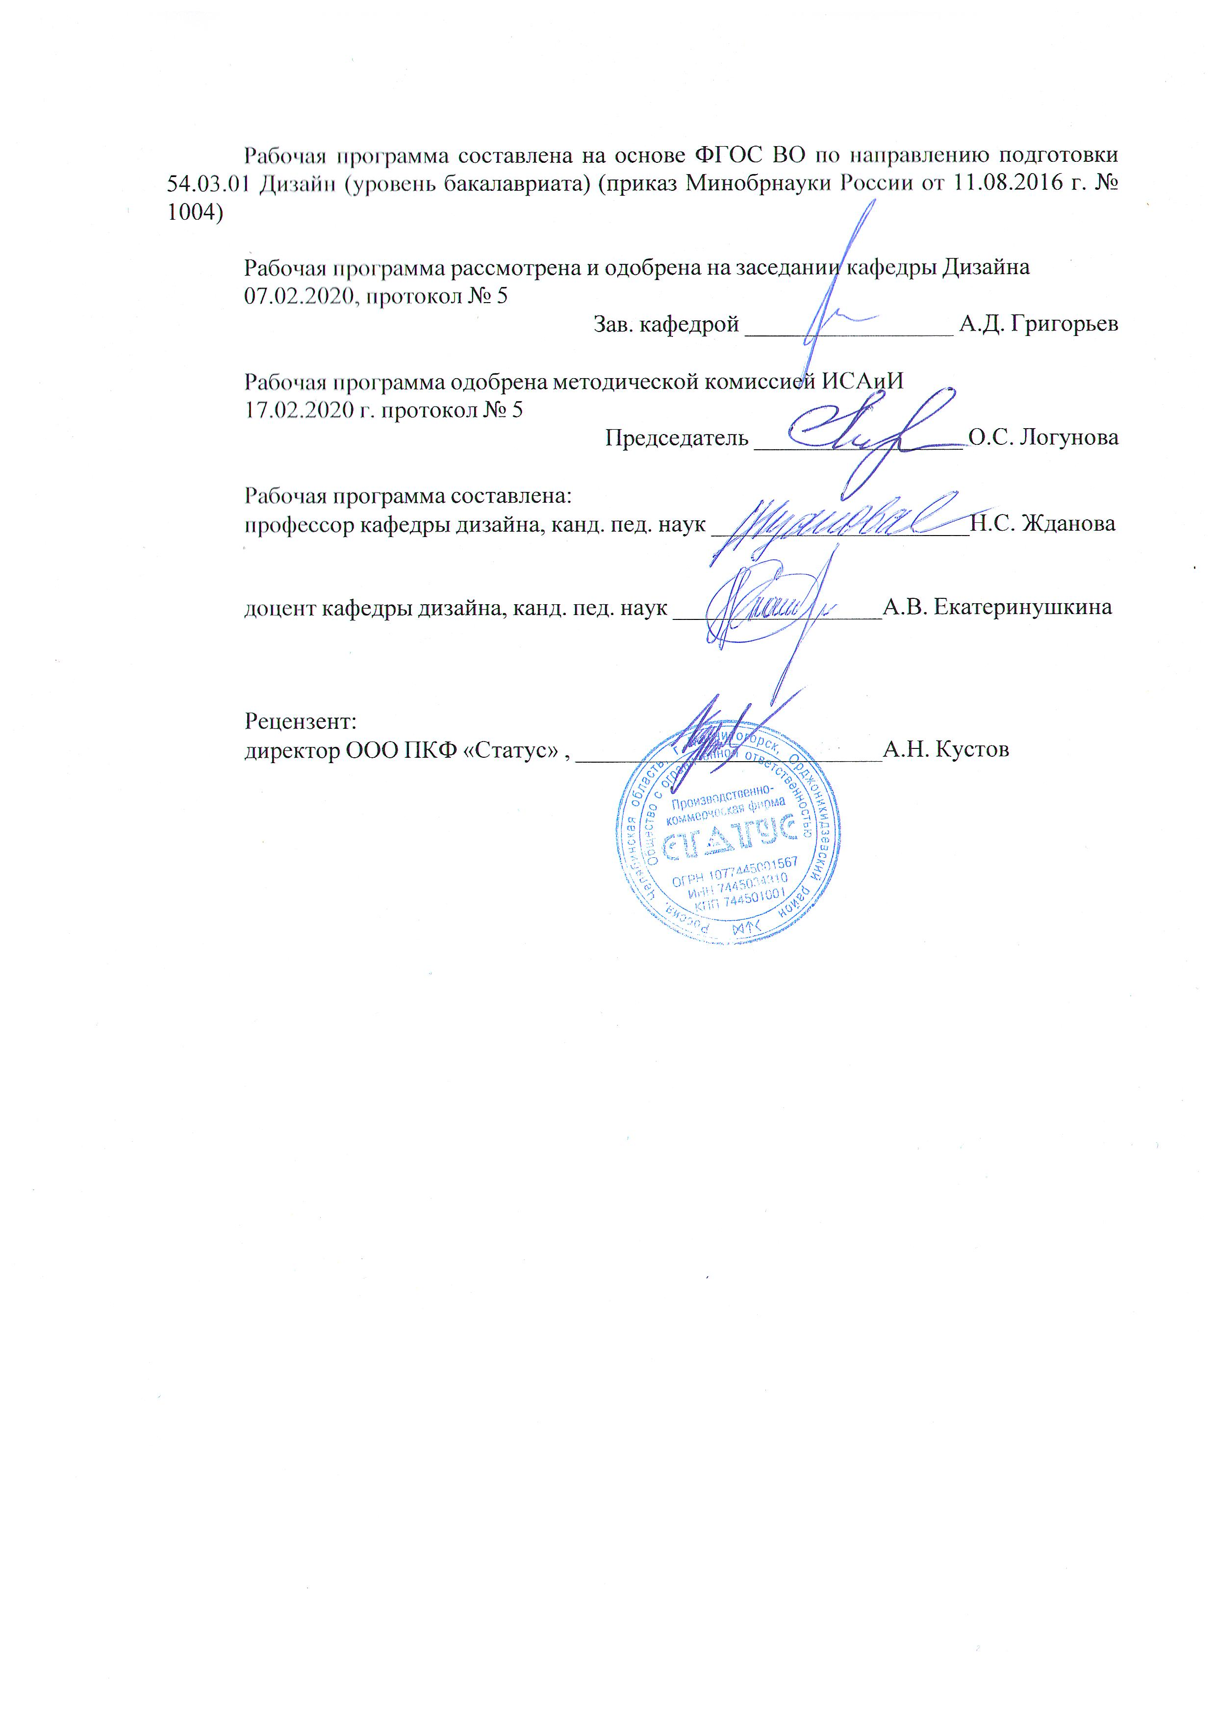

# Описание: Описание: C:\Users\And\Desktop\РПД_54.03.01_СДб-19-3\СДб-19.png

# **1 Цели освоения дисциплины**

Целью освоения дисциплины «Эвристические методы проектирования дизайна среды» является овладение эвристическими методами, как особыми приемами решения проектных задач, и применение полученных компетенций в профессиональной деятельности дизайнера.

# **2 Место дисциплины в структуре образовательной программы подготовки бакалавра**

Дисциплина «Эвристические методы проектирования дизайна среды» относится к базовой части в качестве дисциплины по выборуБ1 В.ДВ. 04. 01 и изучается в 7 и 8 семестрах.

Для освоения дисциплины «Эвристические методы проектирования мебели» студенты используют знания, умения и компетенции, сформированные в ходе изучения в предыдущих семестрах следующих дисциплин: «История искусств», «Проектная деятельность», «Основы производственного мастерства», «Пропедевтика», «История и типология архитектурных форм».

Дисциплина «Эвристические методы проектирования дизайна» и изучается одновременно с дисциплиной «Проектирование выставочного оборудования», которая идет в этих же семестрах. Данная дисциплина готовит студентов к прохождению производственных практик и государственной итоговой аттестации.

# 3 Компетенции обучающегося, формируемые в результате освоения дисциплины и планируемые результаты обучения

В результате освоения дисциплины «Эвристические методы проектирования дизайна среды» обучающийся должен обладать следующими компетенциями:

| Структурный  элемент  компетенции | Планируемые результаты обучения |
| --- | --- |
| **ОК-11** -готовностью действовать в нестандартных ситуациях, нести социальную и этическую ответственность за принятые решения | |
| Знать | -о профессиональной ответственности дизайнера за принятые решения. |
| Уметь | -анализировать нестандартные ситуации и принимать правильные решения. |
| Владеть | -готовности действовать в нестандартных ситуациях, нести социальную и этическую ответственность за принятые решения |
| **ПК 8** - способностью разрабатывать конструкцию изделия с учетом технологий изготовления: выполнять технические чертежи, разрабатывать технологическую карту исполнения дизайн-проекта**.** | |
| Знать | -технологии изготовления конструкции разных изделий и правила выполнения чертежей |
| Уметь | -разрабатывать оптимальные конструкции изделия с учетом технологий изготовления и выполнять технические чертежи |
| Владеть | -способности разрабатывать конструкцию изделия с учетом технологий изготовления и выполнять дизайн-проекты |

# **4 Структура и содержание дисциплины**

Общая трудоемкость дисциплины составляет 5 зачетных единицы 180 акад.часа, в том числе:

– контактная работа – 111,4 акад. часов:

– аудиторная – 109 акад. часов;

– внеаудиторная – 2,4 акад. часа;

– самостоятельная работа – 70,8 акад. часа;

| Раздел/ тема  дисциплины | Семестр | Аудиторная  контактная работа  (в акад. часах) | | | Самостоятельная работа (в акад. часах) | Вид самостоятельной  работы | Форма текущего контроля успеваемости и  промежуточной аттестации | Код и структурный  элемент  компетенции |
| --- | --- | --- | --- | --- | --- | --- | --- | --- |
| лекции | лаборат.  занятия | практич. занятия |
| 1. Раздел. Эвристические методы в проектировании. | 7 |  |  |  |  |  |  |  |
| 1.1.Тема: художественный и проектный образ в искусстве и дизайне. Роль автора в процессе создания произведения в искусстве и дизайне. Профессиональная ответственность дизайнера за преобразование предметно-пространственной среды. | 7 |  |  | 14/6 | 5 | -Подготовка к практическому, занятию.  - Поиск дополнительной информации по заданной теме (работа с библиографическим материалами, справочниками, каталогами, словарями, энциклопедиями). | Устный опрос  Проверка индивидуальных заданий | **ОК-11-з** |
| 1.2. Тема: разработка проектной идеи, основанной на концептуальном подходе**.** Общее понятие о методологии научных исследований в дизайне. Частные методы проектирования в теории и практике. | 7 |  |  | 14/4 | 6 | *-* Выполнение практических работ, предусмотренных рабочей программой дисциплины. | Устный опрос  Проверка индивидуальных заданий | **ОК-11-зу** |
| 1.3. Тема: разработка проектной идеи, основанной на творческом подходе.  Метод ассоциаций и его особенности в дизайне. Метод инверсии и его практическое значение для дизайн-деятельности | 7 |  |  | 26/6 | 6.9 | - Выполнение практических работ, предусмотренных рабочей программой дисциплины. | Проверка индивидуальных заданий | **ОК-11-зув** |
| Итого по разделу |  |  |  | 54/16 | 17,9 |  | Проверка индивидуальных заданий (зачет) | **ОК-11-зув** |
| 2. Раздел. Эвристическая комбинаторика как метод дизайна. | **8** |  |  |  |  |  |  |  |
| 2.1. Тема: Эвристическая комбинаторика как метод проектировании мебели. | 8 |  |  | 10 | 1 | - Выполнение практических работ, предусмотренных рабочей программой дисциплины.  -Установление общего и различного между видами изображений. | Проверка индивидуальных заданий  Проектные работы | **ПК 8-з**  **ОК-11 -зу** |
| 2.2. Тема: выражение проектного замысла графическими способами | 8 |  |  | 10/4 | 2 | - Выполнение практических работ, предусмотренных рабочей программой дисциплины. | Проверка индивидуальных заданий  Проектные работы | **ПК 8-з**  **ОК-11 -зу** |
| 2.3. Тема: Приемы гармонизации эвристических решений мебельных комплексов и систем. | 8 |  |  | 10 | 2 | - Выполнение практических работ, предусмотренных рабочей программой дисциплины. | Проектные работы | **ПК 8-зу**  **ОК-11 -зув** |
| 2.4. Тема: Научное обоснование выбранных решений. | 8 |  |  | 10/2 | 2 | - Выполнение практических работ, предусмотренных рабочей программой дисциплины | Проектные работы | **ПК 8-зув**  **ОК-11-зув** |
| 2.5.Тема: Визуализация найденных решений на проектной экспозиции | 8 |  |  | 15/4 | 8 | - Выполнение практических работ, предусмотренных рабочей программой дисциплины | Проектные работы | **ПК 8-зув**  **ОК-11-зув** |
| Итого за семестр |  | 1 |  | 55/10 | 15 |  |  | **ПК 8-зув**  **ОК-11 -зув** |
| **ИТОГО по разделу** |  |  |  | **109/32** | **70,8** |  | **Промежуточная аттестация -экзамен** | **ПК 8-зув**  **ОК-11 -зув** |

32/И – в том числе,часы, отведенные на работу в интерактивной форме.

|  |
| --- |
|  |
|  |
|  |

# 5 Образовательные и информационные технологии

Реализация компетентностного подхода предусматривает использование в учебном процессе активных и интерактивных форм проведения занятий в сочетании с внеаудиторной работой с целью формирования и развития профессиональных навыков обучающихся.

При обучении студентов дисциплине «Эвристические методы проектирования дизайна среды» следует осуществлять следующие образовательные технологии:

1. **Традиционные образовательные технологии** ориентируются на организацию образовательного процесса, предполагающую прямую трансляцию знаний от преподавателя к студенту (преимущественно на основе объяснительно-иллюстративных методов обучения).

***Формы учебных занятий с использованием традиционных технологий:***

Информационная лекция – последовательное изложение материала в дисциплинарной логике, осуществляемое преимущественно вербальными средствами (монолог преподавателя).

Практическое занятие, посвященное освоению конкретных умений и навыков по предложенному алгоритму.

2. **Технологии проблемного обучения** – организация образовательного процесса, которая предполагает постановку проблемных вопросов, создание учебных проблемных ситуаций для стимулирования активной познавательной деятельности студентов.

***Формы учебных занятий с использованием технологий проблемного обучения:***

Практическое занятие в форме практикума – организация учебной работы, направленная на решение комплексной учебно-познавательной задачи, требующей от студента применения как научно-теоретических знаний, так и практических навыков.

3. **Технологии проектного обучения** – организация образовательного процесса в соответствии с алгоритмом поэтапного решения проблемной задачи или выполнения учебного задания. Проект предполагает совместную учебно-познавательную деятельность группы студентов, направленную на выработку концепции, установление целей и задач, формулировку ожидаемых результатов, определение принципов и методик решения поставленных задач, планирование хода работы, поиск доступных и оптимальных ресурсов, поэтапную реализацию плана работы, презентацию результатов работы, их осмысление и рефлексию.

***Основные типы проектов:***

Творческий проект, как правило, не имеет детально проработанной структуры; учебно-познавательная деятельность студентов осуществляется в рамках рамочного задания, подчиняясь логике и интересам участников проекта, жанру конечного результата (газета, фильм, праздник, издание, экскурсия и т.п.).

4. **Интерактивные технологии** – организация образовательного процесса, которая предполагает активное и нелинейное взаимодействие всех участников, достижение на этой основе личностно значимого для них образовательного результата. Наряду со специализированными технологиями такого рода принцип интерактивности прослеживается в большинстве современных образовательных технологий.

***Формы учебных занятий с использованием специализированных интерактивных технологий:***

Семинар-дискуссия – коллективное обсуждение какого-либо спорного вопроса, проблемы, выявление мнений в группе (межгрупповой диалог, дискуссия как спор-диалог).

6. **Информационно-коммуникационные образовательные технологии** – организация образовательного процесса, основанная на применении специализированных программных сред и технических средств работы с информацией.

Формы учебных занятий с использованием информационно-коммуникационных технологий:

Лекция-визуализация – изложение содержания сопровождается презентацией (демонстрацией учебных материалов, представленных в различных знаковых системах, в т.ч. иллюстративных, графических, аудио- и видеоматериалов).

Практическое занятие в форме презентации – представление результатов проектной или исследовательской деятельности с использованием специализированных программных средств.

# 6 Учебно-методическое обеспечение самостоятельной работы обучающихся

***Примерная структура и содержание раздела:***

*По дисциплине «Эвристические методы проектирования дизайна среды» предусмотрена аудиторная и внеаудиторная самостоятельная работа обучающихся.*

*Аудиторная самостоятельная работа студентов предполагает выполнение практических работ.*

***Примерные аудиторные практические работы (АПР):***

***АПР №1 «Художественный и проектный образ в искусстве и дизайне»***

*Проанализируйте предложенные проекты, определите, какие из них были выполнены на основе эвристических методов. Дайте письменное обоснование Вашего выбора.*

***АПР №2 «Разработка проектной идеи, основанной на концептуальном подходе»***

*Поиск дополнительной информации по данной теме (работа с библиографическим материалами, справочниками, каталогами, словарями, энциклопедиями, интернет-источниками). Подбор 5-6 проектов, выполненных на основе концептуального подхода. Письменное обоснование сделанного выбора.*

***АПР №3 «Разработка проектной идеи, основанной на творческом подходе»***

*Выполнить упражнение по разработке плоскостных модулей, позволяющих получить новую форму методом инверсии.*

*Выполнить проект детской мебели для жилого помещения методом ассоциаций на одну из тем. «Лед и пламя», «Жестяной барабан», «Странное колесо», «Осколки детства» и т.д.*

***АПР №4 «Эвристическая комбинаторика ка метод проектирования мебельных комплексов»***

*Выполнить эскиз мебельного конструктора для детей методом комбинаторики.*

*требования к оформлению:*

*Планшет 50х50, фон белый;*

*Количество изображений: 3 композиции – плоскостная комбинаторика; 3 композиции – объемная комбинаторика.*

*Графические материалы – акварель, гуашь, тушь, перо, гелевые ручки, цветные карандаши;*

*Различные техники (отмывка, заливка, штамповка);*

*Надпись сверху «Комбинаторика». Размер шрифта 14, надпись внизу «Выполнил: ФИО студента, год выполнения, размер 7.*

***АПР №5 «Выражение проектного замысла графическими способами».***

*Представить клаузулу мебельного конструктора для детей, полученного методом комбинаторики.*

***АПР №6 «Приемы гармонизации эвристических решений мебельных комплексов и систем»***

*Откорректировать приемами гармонизации проектные предложения мебельного конструктора для детей.*

***АПР №7 «Научное обоснование выбранных решений»***

*Обосновать выбранное проектное решение мебельного конструктора для детей.*

***АПР №8 «Способы визуализации найденных решений на проектной экспозиции»***

*Выполнить проектное предложение мебельного конструктора для детей с полным комплектом конструкторской документации.*

***Примерные индивидуальные домашние задания (ИДЗ):***

***ИДЗ №1 «Художественный и проектный образ в искусстве и дизайне»***

*Самостоятельное изучение учебной и научно литературы по заявленной теме. Поиск примеров гумманизирующего воздействия дизайнера на общество и примеров антисоциальной направленности проектирования.*

***ИДЗ №2 «***Разработка проектной идеи, основанной на концептуальном подходе***»***

*Самостоятельное изучение учебной и научно литературы, поиск изложения художественных концепций. Подготовка к мини-сообщениям на эту тему.*

***ИДЗ №3 «Разработка проектной идеи, основанной на творческом подходе»***

*Выполнить упражнение по разработке часов методом ассоциаций. Построить цепочку ассоциаций от следующих слов: дирижабль, снегопад, Европа, лагуна, тоннель, лабиринт, чип.*

***ИДЗ №4 «Эвристическая комбинаторика ка метод проектирования мебельных комплексов»***

*Самостоятельное изучение учебной и научно литературы, поиск примеров использования эвристической комбинаторики.*

***ИДЗ №5 «Выражение проектного замысла графическими способами»***

*Поиск проектного замысла, выполнение первичных клаузурмебельного конструктора для детей, полученных методом комбинаторики.*

***ИДЗ №6 «Приемы гармонизации эвристических решений***

***мебельных комплексов и систем»***

*Поиск оптимальных решений, отражающих в полной мере проектный замысел автора.*

***ИДЗ №7 «Научное обоснование выбранных решений»***

*Поиск оптимальных графических изображений, отражающих в полной мере проектный замысел автора.*

***ИДЗ№8 «Визуализация найденных решений на проектной экспозиции»***

*Выполнение конструкторской документации: ортогональных чертежей, сборочных чертежей, сборочных схем, аксонометрических проекций, инструктивных карт.*

**7 Оценочные средства для проведения промежуточной аттестации**

***Экзаменационные вопросы:***

1. Художественный и проектный образ в искусстве и дизайне.
2. Профессиональная ответственность дизайнера за преобразование предметно-пространственной среды.
3. Общее понятие о методологии научных исследований в дизайне.
4. Научное и обыденное знание в дизайн-проектировании.
5. Общие методы проектирования в теории и практике проектирования.
6. Частные методы проектирования в теории и практике.
7. Метод проектов и его особенности в дизайне.
8. Метод проб и ошибок в дизайн-деятельности.
9. Метод биполярных пар в дизайн-деятельности.
10. Метод аналогий и его особенности в дизайне.
11. Метод ассоциаций и его особенности в дизайне.
12. Метод инверсии и его практическое значение для дизайн-деятельности.
13. Эвристика – наука о творческом мышлении. Общие понятия.
14. Психологические закономерности эвристического мышления.
15. Условия развития эвристического мышления дизайнера.
16. Возникновение проблемной ситуации и способы ее разрешения.
17. Инсайт как высшая точка развертывания эвристического мышления.
18. Проектно-графические способы фиксирования эвристического решения.
19. Эвристическая комбинаторика как метод дизайна.
20. Художественный и проектный образ в искусстве и дизайне.
21. Коллективные методы эвристических решений.
22. Организация и проведение мозгового штурма.
23. Организация и проведение мозговой атаки.
24. Методы перевоплощения и их эвристические решения.
25. Методы заимствования и области их применения.
26. Особенности проектов с эвристическими решениями.
27. Приемы гармонизации эвристических решений мебельных комплексов и систем
28. Взаимосвязь художественного языка и эвристического решения в творчестве дизайнера.

# 7 Оценочные средства для проведения промежуточной аттестации

**а) Планируемые результаты обучения и оценочные средства для проведения промежуточной аттестации:**

| Структурный элемент  компетенции | Планируемые результаты обучения | Оценочные средства |
| --- | --- | --- |
| **ОК-11** - готовностью действовать в нестандартных ситуациях, нести социальную и этическую ответственность за принятые решения; | | |
| Знать | -о профессиональной ответственности дизайнера за принятые решения | Теоретические вопросы:   1. Художественный и проектный образ в искусстве и дизайне. 2. Профессиональная ответственность дизайнера за преобразование предметно-пространственной среды. 3. Общее понятие о методологии научных исследований в дизайне. 4. Научное и обыденное знание в дизайн-проектировании. 5. Общие методы проектирования в теории и практике проектирования. 6. Частные методы проектирования в теории и практике. 7. Метод проектов и его особенности в дизайне. 8. Метод проб и ошибок в дизайн-деятельности. 9. Метод биполярных пар в дизайн-деятельности. 10. Метод аналогий и его особенности в дизайне. 11. Метод ассоциаций и его особенности в дизайне. 12. Метод инверсии и его практическое значение для дизайн-деятельности. |
| Уметь | -анализировать нестандартные ситуации и принимать правильные решения; | Практические задания;  **АПР №1 «Художественный и проектный образ в искусстве и дизайне»**  Проанализируйте предложенные проекты, определите, какие из них были выполнены на основе эвристических методов. Дайте письменное обоснование Вашего выбора.  **АПР №3 «Разработка проектной идеи, основанной на творческом подходе»**  Выполнить упражнение по разработке плоскостных модулей, позволяющих получить новую форму методом инверсии.  Выполнить проект детской мебели для жилого помещения методом ассоциаций на одну из тем. «Лед и пламя», «Жестяной барабан», «Странное колесо», «Осколки детства» и т.д. |
| Владеть | -готовности действовать в нестандартных ситуациях, нести социальную и этическую ответственность за принятые решения; | Практические работы  **АПР №2 «Разработка проектной идеи, основанной на концептуальном подходе»**  Поиск дополнительной информации по данной теме (работа с библиографическим материалами, справочниками, каталогами, словарями, энциклопедиями, интернет-источниками). Подбор 5-6 проектов, выполненных на основе концептуального подхода. Письменное обоснование сделанного выбора. |
| **ПК 8** - способностью разрабатывать конструкцию изделия с учетом технологий изготовления: выполнять технические чертежи, разрабатывать технологическую карту исполнения дизайн-проекта**.**  **.** | | |
| Знать | -технологии изготовления конструкции разных изделий и правила выполнения чертежей | Теоретические вопросы:   1. Эвристика – наука о творческом мышлении. Общие понятия. 2. Психологические закономерности эвристического мышления. 3. Условия развития эвристического мышления дизайнера. 4. Возникновение проблемной ситуации и способы ее разрешения. 5. Инсайт как высшая точка развертывания эвристического мышления. 6. Проектно-графические способы фиксирования эвристического решения. 7. Эвристическая комбинаторика как метод дизайна. 8. Художественный и проектный образ в искусстве и дизайне. 9. Коллективные методы эвристических решений. 10. Организация и проведение мозгового штурма. 11. Организация и проведение мозговой атаки. 12. Методы перевоплощения и их эвристические решения. 13. Методы заимствования и области их применения. 14. Особенности проектов с эвристическими решениями. 15. Приемы гармонизации эвристических решений мебельных комплексов и систем 16. Взаимосвязь художественного языка и эвристического решения в творчестве дизайнера. |
| Уметь | -разрабатывать оптимальные конструкции изделия с учетом технологий изготовления и выполнять технические чертежи | Практическое задание  **АПР №4 «Эвристическая комбинаторика ка метод проектирования мебельных комплексов»**  Выполнить эскиз мебельного конструктора для детей методом комбинаторики.  требования к оформлению:  Планшет 50х50, фон белый;  Количество изображений: 3 композиции – плоскостная комбинаторика; 3 композиции – объемная комбинаторика.  Графические материалы – акварель, гуашь, тушь, перо, гелевые ручки, цветные карандаши;  Различные техники (отмывка, заливка, штамповка);  Надпись сверху «Комбинаторика». Размер шрифта 14, надпись внизу «Выполнил: ФИО студента, год выполнения, размер 7.  **АПР №5 «Выражение проектного замысла графическими способами».**  Представить клаузулу мебельного конструктора для детей, полученного методом комбинаторики.  **АПР №6 «Приемы гармонизации эвристических решений мебельных комплексов и систем»**  Откорректировать приемами гармонизации проектные предложения мебельного конструктора для детей. |
| Владеть | способности разрабатывать конструкцию изделия с учетом технологий изготовления и выполнять дизайн-проекты | Практическое задание  **АПР №7 «Научное обоснование выбранных решений»**  Обосновать выбранное проектное решение мебельного конструктора для детей.  **АПР №8 «Способы визуализации найденных решений на проектной экспозиции»**  Выполнить проектное предложение мебельного конструктора для детей с полным комплектом конструкторской документации. |
|  |  |  |

**б) Порядок проведения промежуточной аттестации, показатели и критерии оценивания:**

***Примерная структура и содержание пункта:***

*Промежуточная аттестация по дисциплине «Эвристические методы проектирования мебели» проводится в форме экзамена по вопросам, охватывающие теоретические основы дисциплины.*

*Защита практических работ проводится в публичной форме непосредственно на практических занятиях.*

***Показатели и критерии оценивания практических работ для экзамена:***

*– на оценку* ***«отлично»*** *(5 баллов) – обучающийся демонстрирует высокий уровень сформированности компетенций, всестороннее, систематическое и глубокое знание учебного материала, свободно выполняет практические задания, свободно оперирует знаниями, умениями, применяет их в ситуациях повышенной сложности.*

*– на оценку* ***«хорошо»*** *(4 балла) – обучающийся демонстрирует средний уровень сформированности компетенций: основные знания, умения освоены, но допускаются незначительные ошибки, неточности, затруднения при аналитических операциях, переносе знаний и умений на новые, нестандартные ситуации.*

*– на оценку* ***«удовлетворительно»*** *(3 балла) – обучающийся демонстрирует пороговый уровень сформированности компетенций: в ходе контрольных мероприятий допускаются ошибки, проявляется отсутствие отдельных знаний, умений, навыков, обучающийся испытывает значительные затруднения при оперировании знаниями и умениями при их переносе на новые ситуации.*

*– на оценку* ***«неудовлетворительно»*** *(2 балла) – обучающийся демонстрирует знания не более 20% теоретического материала, допускает существенные ошибки, не может показать интеллектуальные навыки решения простых задач.*

*– на оценку* ***«неудовлетворительно»*** *(1 балл) – обучающийся не может показать знания на уровне воспроизведения и объяснения информации, не может показать интеллектуальные навыки решения простых задач.*

# 8 Учебно-методическое и информационное обеспечение дисциплины

**а) Основная литература:**

1. Иванов, Л.Н. Анализ стратегических решений (эвристика) [Электронный ресурс] :М.: НИЦ ИИНФРА-М, 2013. – 256 с. – Режим доступа: http://znanium.com/ bookread/php?book=190805.- Загл. с экрана. - ISBN 978-5-369-00619-1.

2. Неведров, А. В. Основы научных исследований и проектирования [Электронный ресурс] : учебное пособие / А. В. Неведров, А. В. Папин, Е. В. Жбырь. — Электрон. дан. — Кемерово : КузГТУ имени Т.Ф. Горбачева, 2011. — 108 с. — Режим доступа: https://e.lanbook.com/book/6681. — Загл. с экрана.

**б) Дополнительная литература:**

1.Батурин, В.К. Теория и методология эффективной научной деятельности.[Электронный ресурс] : Монография. М.: Вузовский учебник: ИНФРА-М, 2013.- 305 с. – Режим доступа: http://znanium.com/ bookread/php?book=403679.-Загл. с экрана.- ISBN 978-5-9558-0302-9.

2. Бесшапошникова, В. И. Методологические основы инноваций и научного творчества [Электронный ресурс]: учебное пособие / В. И. Бесшапошникова. — М. : ИНФРА-М, 2017. — 180 с. — (Высшее образование: Бакалавриат). — Режим доступа: http://znanium.com/bookread2.php?book=552862. — Загл. с экрана.

в)**Методические указания:**

*Методические указания для студентов выставлены в образовательный портал МГТУ.*

г)**Программное обеспечение** и**Интернет-ресурсы:**

|  |  |  |
| --- | --- | --- |
| Наименование ПО | № договора | Срок действия лицензии |
| MS Windows | Д-1227 от 08.10.2018 | 11.10.2021 |
| MS Office 2007 Professional | № 135 от 17.09.2007 | бессрочно |
| 7Zip | свободно  распространяемое | бессрочно |

Международная справочная система «Полпред» polpred.com отрасль «Образование, наука».– [URL: http](URL:http): //education. polpred.com /.

Национальная информационно-аналитическая система – Российский индекс научного цитирования (РИНЦ). - <URL:https:elibrari.ru/project_risc.asp>.

Поисковая система Академия Google (Google Scholar). - URL: https://scholar. google.ru/.

Информационная сиcтема - Единое окно доступа к информационным ресурсам. - URL: https://window.edu.ru/.

# **9 Материально-техническое обеспечение дисциплины**

Материально-техническое обеспечение дисциплины включает:

| Тип и название аудитории | Оснащение аудитории |
| --- | --- |
| Учебные аудитории для проведения практических занятий, групповых и индивидуальных консультаций, текущего контроля и промежуточной аттестации | Мультимедийные средства хранения, передачи и представления информации |
| Помещение для самостоятельной работы обучающихся | Персональные компьютеры с пакетом MS Office, выходом в интернет и с доступом в электронную информационно-образовательную среду университета |
| Помещение для хранения и профилактического обслуживания учебного оборудования | Стеллажи для хранения учебно-наглядных пособий и учебно-методической документации. |